**Раздел 1. БАЗЫ ДАННЫХ**

**1.1. База клиентов**

База данных клиентов должна включать следующие поля:

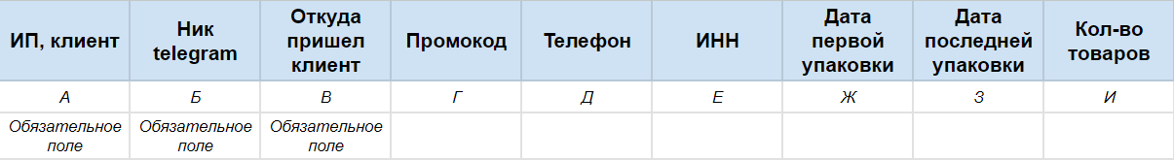

*Примечание:* у одного клиента может быть 2 ИП - не исключать возможность “дубляжа” клиентов.

**А) ИП, клиент**

Список всех клиентов, которые когда-либо упаковывались на ФФ. Если обращается новый клиент, необходимо добавить в базу данных.

При нажатии на клиента должно открываться окно с информацией о упакованных ранее товарах и какие сейчас находятся в обработке с датой упаковки по каждому товару:

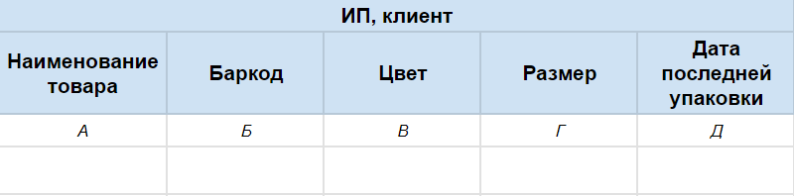

**Ж) Дата первой упаковки**

Проставляется автоматически из данных окна “Отгрузка” (см. далее).

**З) Дата последней упаковки**

Проставляется автоматически из данных окна “Отгрузка” (см. далее).

**И) Количество товаров**

Должен быть выбор периода, чтобы можно было посмотреть разную информацию, сколько товара обработал ФФ у данного клиента за неделю, месяц и т.п.

**P.S.:** Рассмотреть возможность добавления информации по среднему чеку клиента и сумме, сколько клиент заплатил с возможностью выбора периода времени.

**1.2. База контрагентов (поставщиков услуг и товаров)**

База данных поставщиков должна включать следующие поля:

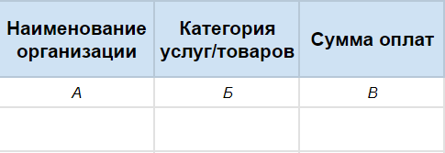

**А) Наименование организации**

Список всех контрагентов, чьи счета оплачиваются фулфилментом. Добавить возможность ручного ввода контрагента и поиска организации по ИНН (для безналичных оплат).

**Б) Категория услуг/товаров**

Указывается категория расходов: палеты, Зип пакеты, короба, визитки.

**В) Сумма оплат -** Можно исключить.

**Раздел 2. ПРИЕМКА, УПАКОВКА, ОТГРУЗКА**

**Раздел 2.1. ПРИЕМКА (СКЛАД)**

Окно приемки должно включать следующие поля:

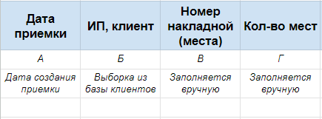

При создании новой приемки товара автоматически должна проставляться сегодняшняя дата в ячейке “Дата приемки”. ИП клиента выбирается из базы данных клиентов с возможностью ввести в ячейке “ИП клиента” начало фамилии и выводится список по введенным символам.

Номер места заполняется вручную. Кол-во мест заполняется вручную.

**Раздел 2.2. УПАКОВКА И ОТГРУЗКА (ЧАСТИЧНАЯ)**

Окно упаковки и отгрузки должно включать следующие поля:

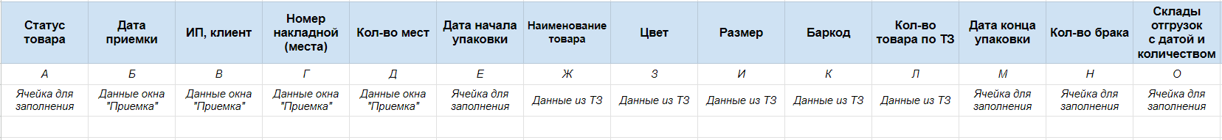

**Важно:** клиент не может корректировать статусы обработки товара и иные данные, внесенные сотрудником. У клиента есть возможность только отслеживать внутренние процессы.

**А) Статус товара** (проставляется автоматически из окна “Приемка”)

***А.1) Пустое поле***

***А.2) Товар принят на ФФ***

***А.3) Товар готов к обработке***

**Важно:** создать шаблон ТЗ в Excel, которое будет читаться 1С (актуальная версия ТЗ доступна по [ссылке](https://docs.google.com/spreadsheets/d/1LGBg_DnY1iiPugyEXdoJlFSLpGQp3C-Jj7iP002tuYI/edit?usp=sharing)) - в работе. При этом важно, чтобы было 1 ТЗ на 1 вид товара (техническое задание объединяет товары со схожим способом обработки).

После того, как загружено ТЗ, нужна кнопка расчет предварительной сметы для клиента. Предварительная смета должна автоматически отправляться клиенту через ТГ бота или появляться напоминание управляющему ФФ о необходимости отправить предварительный расчет. Если отправляется Управляющим ФФ обязательно должен быть статус, что предварительная смета была отправлена клиенту.

После получения ТЗ и загрузки в 1С (сотрудниками или клиентом) у управляющего склада должны появиться окно с тем что не хватает для начала обработки.

а) ТЗ - если клиент скинул ТЗ или загрузил его, автоматически подсвечивается, что ТЗ есть в наличии.

б) ЧЗ - если в ТЗ заполнено поле “ДА” на вопрос о ЧЗ, клиент отправил в чат файл ЧЗ и сотрудник (управляющий складом или управляющий ФФ) подтвердил в 1С, что приняли ЧЗ.

в) Визитки - изготовление визиток и их доставка занимает время. Нужно поле для заполнения управляющим ФФ с подтверждением, что визитки заказаны с указанием плановой даты доставки на ФФ.

***А.4) Начата обработка***

Автоматически проставляется после заполнения поля “Дата начала обработки”

***А.5) Выбрана дата поставки***

Проставляется вручную управляющим ФФ

***А.6) Закончена обработка***

Проставляется вручную управляющим складом

***А.7) Отгружено ТК***

Отгрузка поставки транспортной компании.

***А.8) Отгружено на склад***

В последнем поле “Склады отгрузок с датой и кол-вом” заполняются даты поставок, статус отгружено проставляется автоматически при подтверждении управляющим ФФ, что товар отгружен.

Отгрузки привязываются к клиентским ТЗ, чтобы считался остаток. У каждого города свой статус по отгрузке с датой. Если в 1 ТЗ несколько городов поставки, то тоже должно отслеживаться.

**Б) Дата приемки** (проставляется автоматически из окна “Приемка”)

**В) ИП клиента** (проставляется автоматически из окна “Приемка”)

**Г) № места** (проставляется автоматически из окна “Приемка”)

**Д) Кол-во мест** (проставляется автоматически из окна “Приемка”)

**Е) Дата начала упаковки**

Проставляется вручную управляющим складом. Должно приходить уведомление управляющему складом ежедневно после 2 дней с момента приемки, если упаковка не была начата. Начальник склада обязательно должен указать причину, почему не начата упаковка. После чего либо ТГ бот, либо упр ФФ должен известить клиента, что упаковка не была начата и по какой причине.

**Ж) Наименование товара** (проставляется автоматически из ТЗ клиента)

ТЗ содержит только данные об одном товаре (может содержать только разные цвета и размеры одного и того же товара).

**З) Цвет** (проставляется автоматически из ТЗ клиента)

**И) Размер** (проставляется автоматически из ТЗ клиента)

**К) Баркод товара** (проставляется автоматически из ТЗ клиента)

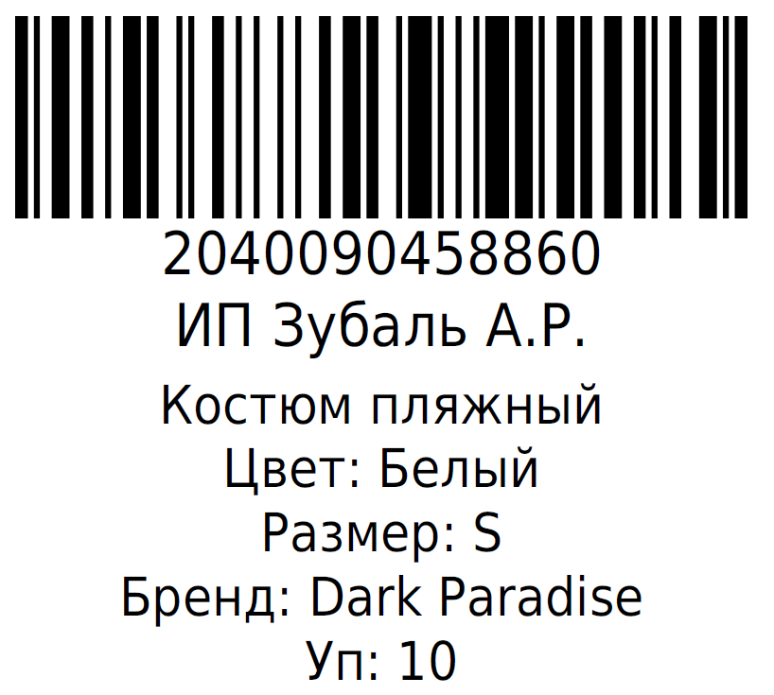

**P.S.:** Должна быть кнопка с распечаткой ШК по ТЗ клиента, в момент загрузки ТЗ в 1С. Что должно быть на этикетке (проставить пункты, которые будут на ШК):

* ИП
* Наименование товара
* Цвет
* Размер
* Бренд магазина
* Номер упаковщика
* артикул
* знак EAC (опционально, по требованию клиента)

**Л) Количество товара по ТЗ** (проставляется автоматически из ТЗ клиента с привязкой к баркоду и также общее кол-во всех товаров в ТЗ)

**Н) Кол-во брака**

После завершения упаковки управляющий складом должен указать какое кол-во брака было обнаружено при обработке товара по баркодам.

**О) Склады отгрузок с датами и кол-вом**

Из ТЗ клиента автоматически подгружаются склады, куда нужно отгрузить товар. Управляющий ФФ проставляет дату плановой отгрузки. Кол-во, которое нужно отгрузить подгружается автоматически из ТЗ, с возможностью изменить, если нашли брак, клиент не верно указал кол-во в ТЗ, пересортица и т.п.

**Идея:** 1С автоматически просчитывает, какое кол-во товара может быть упаковано на основе данных по средней скорости упаковки определенного товара складом. После обработки по ТЗ у управляющего склада должно всплывать окно, где нужно заполнить среднее кол-во упакованного товара за 1 час и сохраняться в базу данных по скорости обработки товара. После того, как управляющий проставит дату отгрузки определенного склада, 1С будет оповещать, ещё какое кол-во ТЗ могут быть обработаны на данный склад в выбранную дату.

**P.S.:** Если будем внедрять беспроводные сканеры штрихкода, как это можно реализовать? Сколько можно подключить к 1 компьютеру? Каким способом можем подключить сканеры к компьютеру? Это нужно будет для того, чтобы убрать человеческий фактор при пересчете товара. И нужно, чтобы пропиканный товар привязывался к соответствующему коробу. Можно ли привязать товар к коробу с помощью сканера? Если будем клеить небольшой QR внутреннего пользования, чтобы сначала пропикался QR, после чего весь пропиканный товар привяжется к этому коробу.

**М) Дата конца упаковки**

Проставляется вручную управляющим складом. Как только начальник склада нажмет на это поле, чтобы заполнить дату, автоматически должна проставиться сегодняшняя дата с возможностью изменить дату конца упаковки.

**М.1)** После проставления даты конца упаковки должно появляться окно с перечнем упаковочных процессов, в котором управляющий складом должен выбрать какие услуги были проведены и в каком количестве.

Перечень услуг и расходных материалов:

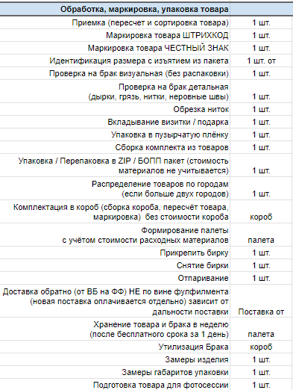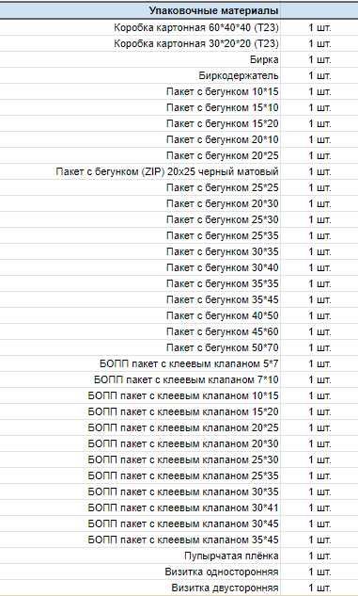

**М.2)** После конца упаковки также управляющим складом должна быть заполнена информация о коробах с привязкой к городам. Обязательно с горящим статусом о необходимости внести информацию, что находится в коробах.

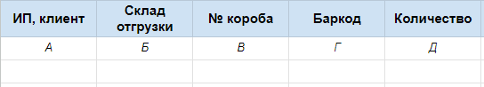

**А) ИП, клиента** - автоматически проставляется

**В) № короба** - перечисление коробов(сколько штук)

**Г) Баркод** - нужно ввести несколько цифр баркода, чтобы 1С нашла какой именно баркод имеется в виду и его количество. Если в коробе несколько баркодов, нужна функция добавления еще нескольких баркодов.

**Д) Количество** - нужно вписать сколько именно шт товара по баркодам с привязкой по коробам. Если кол-во не сходится 1С должна сразу оповестить о том что не сходятся данные по ТЗ и то что было введено,управляющему складом необходимо указать причину несоответствия.

**После окончания работ по обработке товара выбрать время, которое потребовалось на обработку товара по ТЗ (выпадающий список):**

* До 30 сек
* От 30 сек до 60 сек
* От 60 сек до 120 сек
* От 120 сек до 180 сек

**Раздел 2.3. ОТГРУЗКА**

Окно “Отгрузка” должно включать следующие поля:

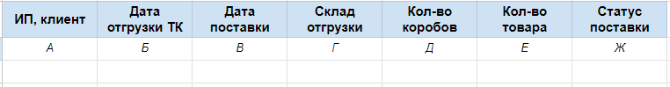

**А) ИП клиента**

Автоматически проставляется из окна таблицы упаковки (завязано на одном ТЗ). Когда загружается ТЗ клиента подгружается не только в окно “Упаковка”, но и сюда в окно “Отгрузка”.

**Б) Дата отгрузки ТК**

Дальние отправления (Казань, Краснодар) забирают за несколько дней до поставки. Проставляется вручную управляющим ФФ.

**В) Дата поставки**

Один раз проставляет управляющий ФФ, 1С фиксирует, что на данный склад будет отгружаться в определенную дату и проставляет у всех остальных клиентов дату отгрузки на этот склад.

Например, В Электросталь по данным ТЗ мы должны отвезти 3-х клиентов: ИП Соколов, ИП Иванов, ИП Сошин, если проставить у ИП Соколов дату отгрузки 5.06.2024, то у остальных ИП автоматически проставится такая же дата. Но необходимо подтверждение от упр складом, успеют ли всё упаковать по этим 3-ём ТЗ

**Г) Склад отгрузки**

Автоматически загружается из ТЗ клиента без проставления дат (проставляется, как в пункте В). Если у клиента в ТЗ указано несколько городов, значит, должно появиться столько же строк в отгрузке по данному ИП. Пример: у ИП Попов в ТЗ указаны 2 склада, на которые нужно отгрузить товар, в окне “Отгрузка” должно появиться 2 строки по ИП Попов с указанием городов.

**Д) Кол-во коробов**

Автоматически подгружаются после конца упаковки и внесения данных управляющим складом.

**Е) Общее кол-во товара в поставке**

**Ж) Статус поставки** (см. раздел 2.2)

***Ж.1) Пустое поле***

***Ж.2) Товар принят на ФФ***

***Ж.3) Товар готов к обработке***

***Ж.4) Начата обработка***

***Ж.5) Выбрана дата поставки***

***Ж.6) Закончена обработка***

***Ж.7) Отгружено ТК***

***Ж.8) Отгружено на склад***

**Раздел 3. СКЛАДСКОЙ УЧЕТ (ХРАНЕНИЕ)**

Периодически клиенты не торопятся с реализацией товара, в связи с чем этот товар различной степени готовности (необработанный товар, готовый товар) хранится на складе.

Необходимо вести учёт хранящегося товара:

1. Когда проставлена дата приемки автоматически начинается таймер сроком в неделю (период бесплатного хранения).
2. Когда проставлена дата начала упаковки, таймер должен остановиться.
3. После конца упаковки должны быть даты поставок по складам, если это не было сделано, запускается таймер (продолжение).
4. Если по складам уехал не весь товар после истечения таймера в неделю, 1С должна учитывать сколько товара осталось на хранении, напоминая с некой периодичностью через ТГ бота клиентам.
5. 1С должна учитывать в окончательной смете срок хранения (см. далее).

Рассмотреть вариант учета складских остатков на каждое ИП:  
**ИП - Наименование товара - Артикул продавца - Размер - Цвет - Количество**

или **ИП - Количество паллет/Коробов - (выпадающий список/новое окно - цепочка выше)**

**Раздел 4. ФОРМИРОВАНИЕ ФИНАЛЬНОЙ СМЕТЫ, РАСЧЕТА**

После проставления статуса, что определенный город был отгружен, должна формироваться смета на основе следующих данных:

1. Перечень упаковочных действий с кол-вом, который был заполнен управляющим складом после завершения упаковки.
2. Данных о кол-ве разгруженных на ФФ мест у клиента.
3. Данных о кол-ве коробов в поставке.
4. Данных о затраченных расходниках.
5. Данных о успешно отгруженном складе МП.

Пример сметы ([Новая таблица](https://docs.google.com/spreadsheets/d/1rxnqtjIw0Xu1iW9GmFhA6SfWY98_toBoz7hn49l16I8/edit?usp=sharing))

Важно учитывать, что логистика до 5 коробов включительно считается по коробам, больше 6 включительно как палет.

Должно быть обязательное подтверждение от управляющего ФФ, что действительно ничего не забыли указать в смете и всё верно посчитано.

На основе данной сметы выставляется счёт. Отправляется клиенту ТГ ботом.

**P.S.:** Важно!!! Перед выставлением счета нужно подтверждение от управляющего ФФ, как клиент будет оплачивать счет - наличными или на расчетный счет.

Можно ли через 1С автоматически сформировать счет на оплату?

При формировании счета должно быть поле **ПРОМОКОД**, который вводит клиент или управляющий при регистрации клиента.

При этом условия промокодов должны быть прописаны в реестре, чтобы автоматически условия применялись к смете/счету (например, первая отгрузка до 5 коробов на Московские склады бесплатно).

**Раздел 5. ФИНАНСЫ**

Нужно подключить к 1С Альфа-банк, чтобы автоматически траты и зачисления переносились в 1С для подсчета.

**1. Необходимо окно - реестр оплат клиентов:**

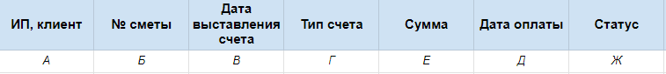

**А) ИП, клиент** - проставляется автоматически

**Б) № сметы** - порядковый номер сметы. Нужен, чтобы быстро найти первоисточник счёта. Проставляется автоматически после создания сметы.

**В) Дата выставления счёта** - автоматически проставляется после того, как на основе сметы сформируется счет.

**Г) Тип счета:**

а) Наличные/перевод - статус оплачен проставляется вручную.

б) Оплата на расчетный счет. Статус оплачен проставляется после загрузки в 1С счета оплаты.

**Д) Дата оплаты** - нужна для обнаружения клиентов, которые часто задерживают оплату.

**Е) Сумма** - сумма сметы или группы смет

**Ж) Статус:**

а) Выставлен

б) Оплачен

**2. Необходимо окно - реестр расходов:**

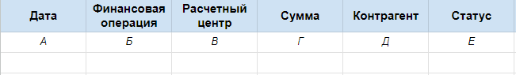

**\* При загрузке банковской выписки из 1С происходит разбивка по контрагентам и позициям в счете на оплату.**

**А) Дата** - точная дата, когда были оплачены услуги. Автоматически проставляется сегодняшняя дата с возможностью менять.

**Б) Финансовая операция** - поле нужно либо заполнить, либо выбрать из списка статей расхода

*Список статей расходов:*

* Заработная плата
* Оплаты контрагентам
* Логистика по Москве (Коледино, Сталь, Тула)
* Логистика дальних направлений (Казань, Краснодар, Санкт-Петербург)
* Аренда помещения
* Вывоз мусора
* Обустройство помещения
* Доставки
* РКО, обслуживание счета
* Такси
* Консультации специалистов
* Налоги
* Прочие расходы

**В) Расчетный центр** - поле с выбором:

а) Наличные

б) ООО_Альфа

**Г) Сумма** - вписать вручную сколько заплатили, если оплата была наличными. Если оплата была по расчетному счету, автоматически получает из банка.

**Д) Контрагент**

**3. Общее окно дохода и расхода:**

Нужно создать окно, в котором по месяцам будет считаться расход, исходя из окна “Расход”, доход из окна “Реестр оплат” и чистая прибыль (доход - расход).

Как сейчас ведётся в таблице Excel:

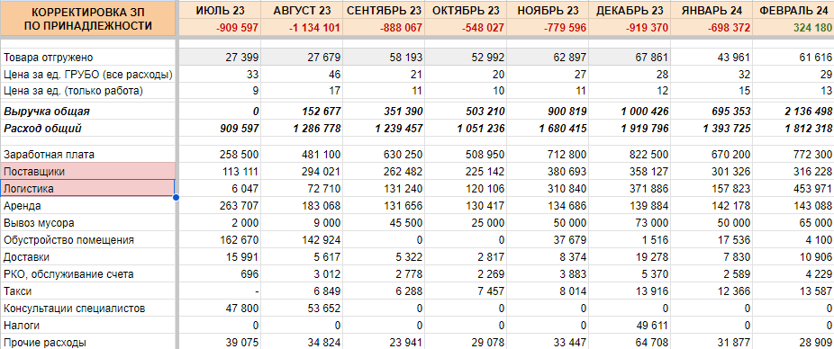

**Раздел 6. ВЫРАБОТКА**

Нужно окно, в котором считается ежедневная выработка сотрудников (в будущем, возможно, будет подвязана к сканерам ШК).

Что должно учитываться в этом окне:

1. Должна быть возможность каждому сотруднику закрепить номер. Например, у сотрудника Анны номер 1, при распечатке баркода в графе Уп печатается именно этот номер
2. Ежедневно в конце дня, либо в начале следующего заполняется выработка младших сотрудников склада.
3. В этом окне также должна рассчитываться средняя скорость упаковки каждого товара по сотрудникам. На основе этих данных 1С должна просчитывать самых эффективных сотрудников.
4. Ежедневно по каждому сотруднику склада, нужно вносить во сколько было начало и конец рабочего дня, сколько выполнил за этот рабочий день.
5. Также если человека не было в рабочий день, управляющему складом или управляющему ФФ нужно указать причину отсутствия.

**Раздел 7. ЗАРАБОТНАЯ ПЛАТА**

Необходимо окно, где система автоматически будет рассчитывать зарплату сотрудников.

1. На основе данных окна выработки, 1С должна автоматически считать ЗП сотрудникам, самым эффективным сотрудникам возможна премия. (2800 за 9ч упаковщики/грузчики), (3100-ассист упр складом). Выплачивается каждые 2 недели с задержкой в 2 недели. Пример: 1.06.2024 сотрудники склада получили ЗП за период 1.05.24-15.05.2024
2. У управляющего ФФ и управляющего складом фикс ЗП, которая выплачивается первого числа ежемесячно.
3. На основе этого окна подсчитываются ежемесячные траты по ЗП, которые должны автоматически отправляться в окно “Расходы”.

**ДАШБОРДЫ**

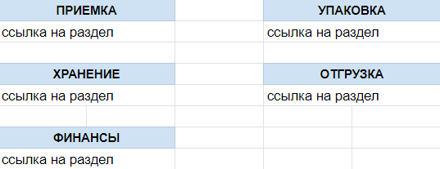

Добавить на главную страницу дашборд с гиперссылками на основные разделы для **упрощения пользования**.

Позднее будут добавлены фильтры, которые можно будет так же вынести под эти разделы ссылками.